

Corporación Educacional Colegio “Sao Paulo”  
 Placilla 333, Estación Central  
 Unidad Técnico Pedagógica

Asignatura: Matemática  
Profesora: Verónica Oñate Flores  
Curso: 4º básico

Guía N°29 22/05/2025

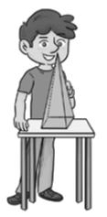Fernando utiliza pirámides de base cuadrada.   
- Dibuja aquí la figura 2D que vería Fernando al observar la pirámide desde el frente, desde arriba y desde el lado.

|  |  |  |
| --- | --- | --- |
| **DESDE EL FRENTE** | **DESDE ARRIBA** | **DESDE EL LADO** |
|  |  |  |

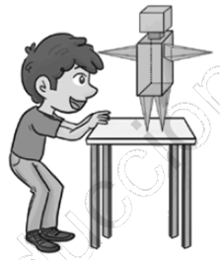 Finalmente, Fernando utilizó 2 cubos de diferente tamaño para representar el cuello y la cabeza del cuerpo. Luego, unió todas las figuras 3D y su modelo de cuerpo humano resultó como se muestra en la imagen.

1) ¿Cuáles son las vistas que representan la cabeza del cuerpo humano (cubo)?   
Dibújalas aquí:

2) ¿Qué figuras 2D ve Fernando al observar de frente el modelo del cuerpo humano?  
Anótalas (el nombre)

________________________________________________________________________________ ________________________________________________________________________________ ________________________________________________________________________________

3) Si mira su modelo desde arriba, ¿verá las mismas figuras2D?,¿porqué?

________________________________________________________________________________ ________________________________________________________________________________ ________________________________________________________________________________

4. Indica la letra de la figura 3D a la cual corresponde la vista de frente.

5. Indica la letra de la figura 3D a la cual corresponde la vista del lado derecho  
